Руслан Кравченко: ДПС запроваджує комплекс заходів для врегулювання податкових питань мобілізованих ФОП та ветеранів

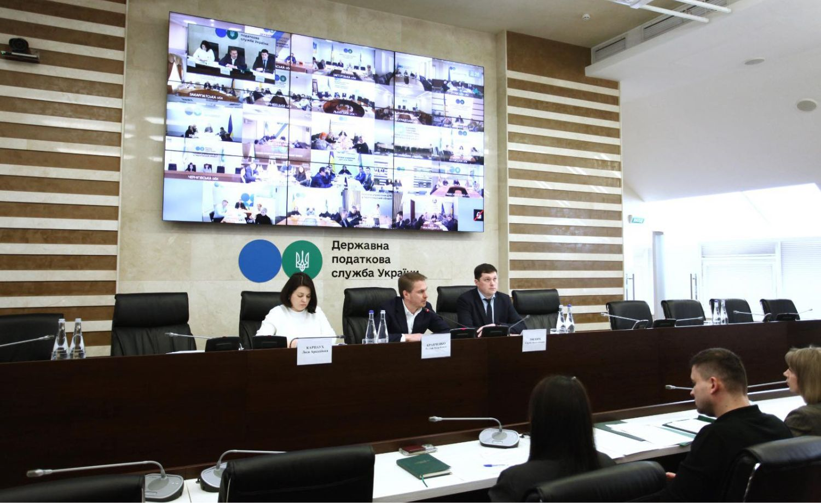

Державна податкова служба України запроваджує комплекс заходів для врегулювання податкових питань мобілізованих ФОП та ветеранів. Напрацьовуються пропозиції щодо змін у законодавстві, в регіонах будуть створені робочі групи, які надаватимуть консультації. Про це на своїй сторінці у Facebook розповів Голова ДПС Руслан Кравченко.
Відповідне питання він обговорив під час селекторної наради з територіальними управліннями.
Руслан Кравченко розповів, що минулого тижня під час зустрічі із бізнесом на Хмельниччині до нього звернувся ветеран, який порушив проблему мобілізованих ФОП. ФОПи 1-2 груп щомісячно авансом мають сплачувати єдиний податок і військовий збір. Щоб уникнути автоматичних нарахувань, слід подати заяву про неможливість виконання податкових обов’язків. Однак під час мобілізації та служби підприємець навряд чи думає про це. Через що виникає податковий борг.
На сьогодні понад 3 тис. мобілізованих ФОП мають податковий борг майже 30 млн гривень. Вони можуть бути звільнені від сплати податків, якщо подадуть заяву за місцем податкової реєстрації протягом 10 днів після демобілізації. На практиці вкластися в такий термін вкрай важко.
«Вже визначили конкретні заходи, щоб допомогти підприємцям, які стали на захист країни: ДПС напрацьовує свої пропозиції до законодавства, щоб збільшити терміни подання заяви. Найближчим часом передамо їх до Мінфіну, ініціювали підписання протоколу з Міноборони, щоб мати точну інформацію щодо мобілізованих ФОП та допомогти їм», – наголосив Руслан Кравченко.
Він також підкреслив, що на рівні ДПС реалізовуються такі оперативні кроки:
- регіони отримають переліки ФОП, яким нараховується єдиний податок та військовий збір, та які ймовірно не можуть виконувати свої податкові обов’язки. Кожна історія має бути відпрацьована;
- проводимо інвентаризацію скарг та листів ФОПів щодо списання нарахованих податкових зобов’язань з дати їх мобілізації, проаналізуємо результати їх розгляду в регіонах;
- територіальні управління мають створити робочі групи та «гарячі лінії» для надання консультацій мобілізованим ФОП, які не можуть виконувати податкові обов’язки, чи членам їхніх родин;
- упродовж квітня мобілізовані ФОП та члени їхніх родин мають бути поінформовані про існуючі механізми, визначені законодавством, щодо уникнення негативних наслідків від несплати податків;
- вся актуальна інформація має бути розміщена в Центрах обслуговування платників. Мають бути також залучені до інформування ЦНАП, громади, ТЦК, обласні військові адміністрації.
«Працюємо над тим, щоб питання, пов’язані з податковими зобов’язаннями мобілізованих ФОПів та ветеранів, були врегульовані справедливо та без бюрократії», – додав Голова ДПС.

